GestorTareasED — Diagrama de Clases
Diseño preliminar del sistema — Proyecto final

Descripción general
El diagrama muestra las cuatro clases principales del dominio del sistema: BaseEntity (clase abstracta base), Project, TaskItem y User. Las tres ultimas heredan de BaseEntity, que centraliza la propiedad Id comun a toda entidad del sistema.
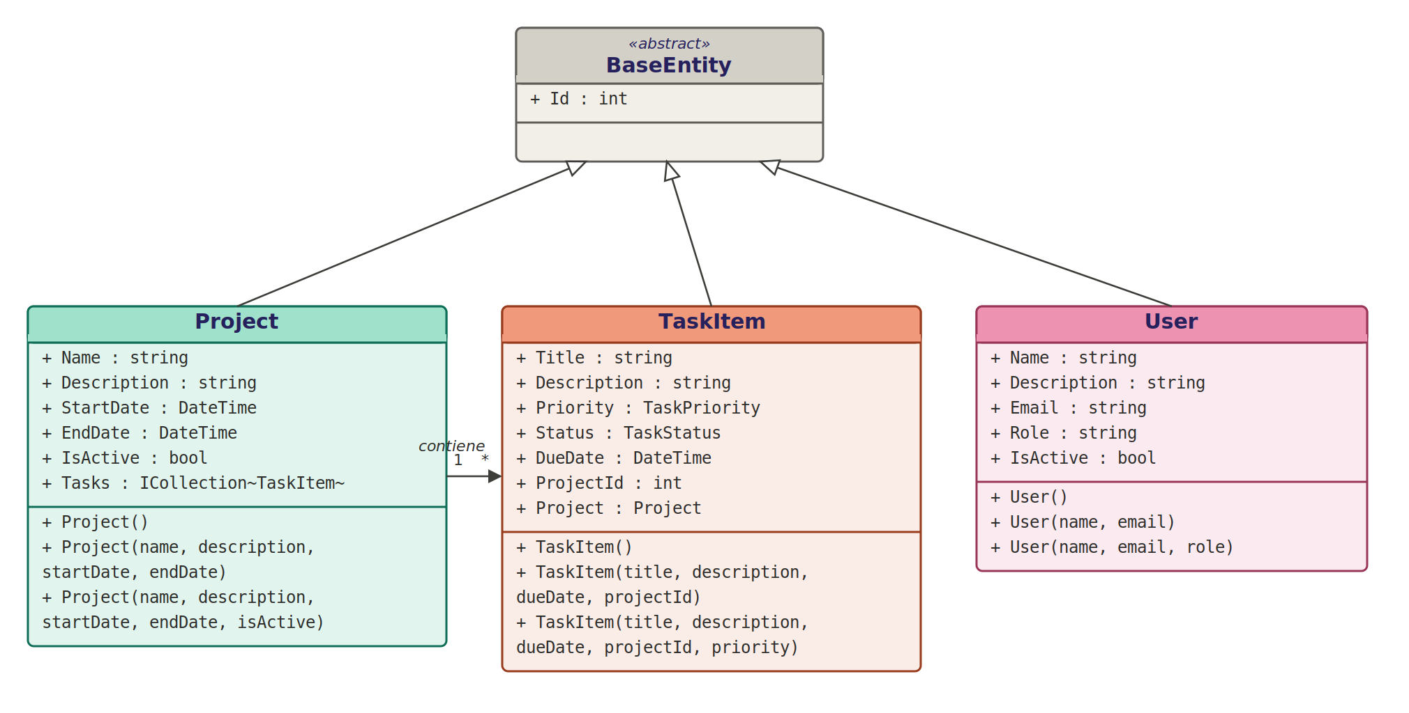

Relaciones representadas
- Herencia (flecha con triángulo hueco): Project, TaskItem y User heredan de BaseEntity, la clase abstracta que define la propiedad Id compartida.
- Asociación (flecha simple, 1 a muchos): un Project puede contener muchos TaskItem, representado mediante la propiedad de navegación Tasks en Project y la clave foránea ProjectId en TaskItem.

Constructores y sobrecarga
Cada clase implementa un constructor vacío (requerido por Entity Framework Core para reconstruir objetos desde la base de datos) y al menos dos constructores adicionales con distinta cantidad de parámetros, lo que demuestra sobrecarga de métodos (mismo nombre, distinta firma).
- Project: constructor vacío + constructor de 4 parámetros (datos básicos) + constructor de 5 parámetros (incluye isActive).
- TaskItem: constructor vacío + constructor de 4 parámetros (prioridad por defecto Medium) + constructor de 5 parámetros (prioridad explícita).
- User: constructor vacío + constructor de 2 parámetros (rol por defecto Developer) + constructor de 3 parámetros (rol explícito).

Ubicación en el código
Las cuatro clases viven en el proyecto GestorTareasED.Domain, dentro de las carpetas Core (BaseEntity) y Entities (Project, TaskItem, User) — la capa más interna de la arquitectura, sin dependencias hacia Infrastructure, Application ni Api.

